Prova de Geografia Humana – 1as Séries – 1ª Etapa – 1º Período
Professores: Fernanda Castanho e Hugo Anselmo

[5 TESTES – 2,5 PONTOS]

T1. (Geografia Humana) (Capitalismo) (Fácil) (Ufpr/2025) Leia o trecho abaixo.

“O capitalismo é um sistema econômico que, desde sua origem, foi se expandindo econômica e territorialmente: primeiro foi o colonialismo, depois o imperialismo e, nos dias atuais, a globalização. [...] Considerando seu processo de desenvolvimento, costuma-se dividir o capitalismo em quatro etapas: comercial, industrial, financeira e informacional”.

Moreira, J. C.; Sene, E. Geografia: ensino médio. São Paulo: Scipione, 2018. p. 278. (Projeto Múltiplo, Parte 2)

Com base no excerto apresentado e nos conhecimentos sobre o assunto, assinale a alternativa correta a respeito dos processos de expansão e desenvolvimento do capitalismo mencionados.

A) A fase informacional do capitalismo se caracteriza pela Terceira Revolução Industrial, pela integração do comércio mundial e pela industrialização de países em desenvolvimento.
B) O capitalismo comercial se iniciou no século XIV, quando as potências europeias instituíram a escravidão na África.
C) A fase do capitalismo industrial começou no final do século XIX, quando surgiu a indústria automobilística.
D) O capitalismo financeiro se iniciou com a instituição do Banco Mundial e do Fundo Monetário Internacional, responsáveis por regular os fluxos mundiais de capital.
E) A primeira fase da globalização começou quando as nações europeias ocuparam territórios na África, na Ásia e nas Américas, integrando os continentes em um único mercado.

T2. (Geografia Humana) (Capitalismo) (Fácil) (Ufc/2003) Sobre as empresas multinacionais e sua atuação em escala mundial, na atualidade, é correto afirmar que

A) vem acontecendo uma ampla distribuição geográfica dos investimentos e a mundialização das aplicações financeiras.
B) todos os lucros dessas empresas voltam para serem reinvestidos nos seus países de origem.
C) a estrutura de produção tem pouca relação com o desenvolvimento científico, tecnológico e informacional.
D) a aliança entre as empresas tem dificultado a ampliação e a garantia de novos mercados.
E) com a associação de muitas empresas, foi possível eliminar, na sua totalidade, a existência de 'holdings' e cartéis.

T3. (Geografia Humana) (Teoria da Geografia) (Fácil) (Uefs 2016) Leia o texto abaixo.

Numa paisagem podem ser observados edifícios, áreas cultivadas, ruas, ferrovias, igrejas, aeroportos, veículos, enfim vários objetos construídos e modificados pela sociedade humana ao longo da História, além de formas naturais (animais e plantas, em geral) e as próprias pessoas. [...] A simples observação da paisagem não nos traz explicações sobre as funções de cada uma das edificações, a organização do sistema de produção, as tecnologias empregadas, as relações comerciais, as relações de trabalho, a organização política e social, etc.

LUCCI, Elian A.; BRANCO, Anselmo; MENDONÇA, Cláudio. Geografia Geral e do Brasil: Território e sociedade no mundo globalizado.
São Paulo: Saraiva, 2005, p. 12.

O estudo da Geografia propõe o conhecimento dessa realidade dinâmica, investigando as causas, os efeitos, a intensidade e a extensão dos fenômenos, inclusive os da natureza. A partir da leitura do texto, da informação e dos conhecimentos sobre a temática apresentada, pode-se corretamente afirmar que o objeto de estudo da Geografia é

A) o lugar.
B) a região.
C) o território.
D) a paisagem.
E) o espaço geográfico.

T4. (Geografia Humana) (Capitalismo) (Médio) (Pucpr/1997) Associe as colunas:

1 - Cartel
2 - Truste
3 - Monopólio
4 - Oligopólio
5 - Holding

( ) Domínio do mercado por uma única empresa.
( ) Domínio do mercado por poucas empresas.
( ) Fusão de várias empresas para dominar o mercado.
( ) Organização que controla várias empresas mediante o controle majoritário das ações.
( ) Acordo ou associação de várias empresas independentes para controlar o mercado.

Assinale a sequência correta:

A) 2 – 1 – 3 – 4 – 5
B) 4 – 2 – 5 – 1 – 3
C) 3 – 4 – 2 – 5 – 1
D) 5 – 4 – 2 – 3 – 1
E) 1 – 2 – 4 – 3 – 5

[2 QUESTÕES – 2,5 PONTOS]

Q1. (Geografia Humana) (Capitalismo/Multinacionais) (Unesp/2017 – Adaptada) Analise a imagem abaixo.

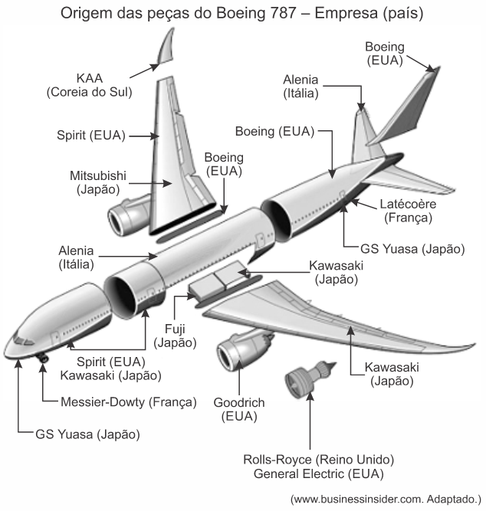

Considerando o exemplo apresentado e a expansão das multinacionais no contexto da globalização,

a) (1,0 ponto) (5 linhas) (Médio) identifique e caracterize o que ocorre com o processo produtivo das multinacionais.
Resposta esperada: As corporações transnacionais são os principais agentes do processo de globalização. Apresentam matriz e filiais (0,5) distribuídas pelo mundo. A nova estratégia é caracterizada pela produção internacionalizada (0,5), por exemplo, no caso da Boeing, os componentes dos aviões são produzidos em vários países através de acordos com outras empresas. Neste caso, empresas de países desenvolvidos como Japão, França, Reino Unido e Itália.

b) (1,0 ponto) (5 linhas) (Médio) explique DOIS fatores que justifiquem a instalação de multinacionais em países emergentes ou subdesenvolvidos.
Resposta esperada: Entre os fatores que justificam a instalação de multinacionais em países emergentes ou subdesenvolvidos estão: presença de mão de obra qualificada e com menores salários, matéria-prima abundante e barata, novos mercados consumidores, infraestrutura (portos, estradas, energia) a baixo custo, incentivos fiscais (impostos mais baixos) e leis (ambientais e trabalhistas) muito mais flexíveis.

Q2. (Geografia Humana) (Capitalismo/Globalização) (Médio) (Unesp/2019) Leia o texto abaixo.

Aquilo que hoje chamamos “globalização” esteve na mira da classe capitalista o tempo todo.
Se o desejo de conquistar o espaço e a natureza é uma manifestação de algum anseio humano universal ou um produto específico das paixões da classe capitalista, jamais saberemos. O que pode ser dito com certeza é que a conquista do espaço e do tempo, assim como a busca incessante para dominar a natureza, há muito tempo tem um papel central na psique coletiva das sociedades capitalistas. Apesar de todos os tipos de críticas, acusações, repulsas e movimentos políticos de oposição, [...] ainda prevalece a crença de que a conquista do espaço e do tempo, bem como da natureza (incluindo até mesmo a natureza humana), está de algum modo a nosso alcance.

(David Harvey. O enigma do capital, 2011.)

(1,0 ponto) (7 linhas) Explique como a conquista do espaço e do tempo se realizou na globalização.
Resposta esperada: Uma característica fundamental da globalização é a modernização dos transportes, telecomunicações e informática nas últimas décadas. A ampliação das infraestruturas permitiu a aceleração dos fluxos de mercadorias, capital financeiro e pessoas no espaço mundial. Percorre-se as mesmas distâncias com menos tempo, assim promoveu-se a “conquista do espaço e do tempo”. Estas conquistas significam que os agentes da globalização, a exemplo das empresas transnacionais, conseguiram ampliar seus lucros, uma vez que se acelera a produção, a circulação e o consumo com novos mercados consumidores.

